- OBJETIVO:
Establecer la metodología para realizar la caracterización de los procesos de la compañía

- DEFINICIONES

- PROCESO.
Actividad o grupo de actividades que emplean un insumo (recurso organizacional), le agregue valor a este (genere una transformación y suministre un producto (resultado) para un cliente”.
“los procesos utilizan recursos de una organización para suministrar resultados definitivos” (h. james harrington).

- CONCEPTO SISTÉMICO DEL PROCESO

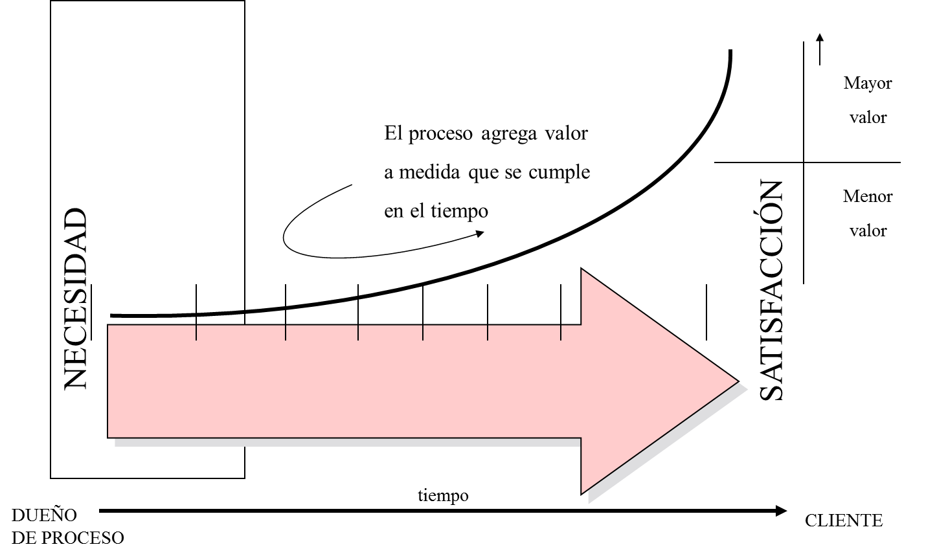

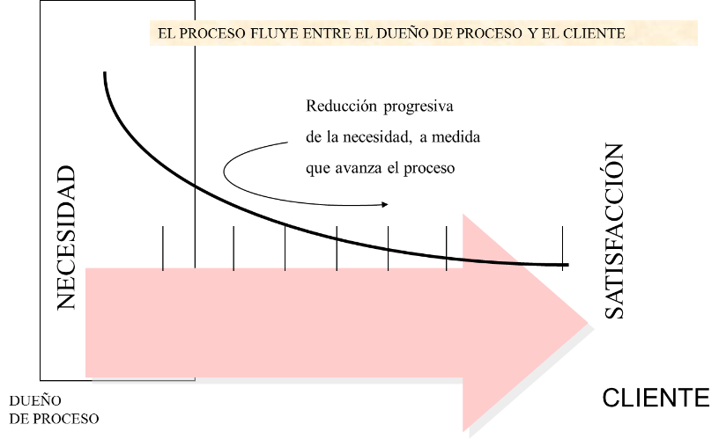

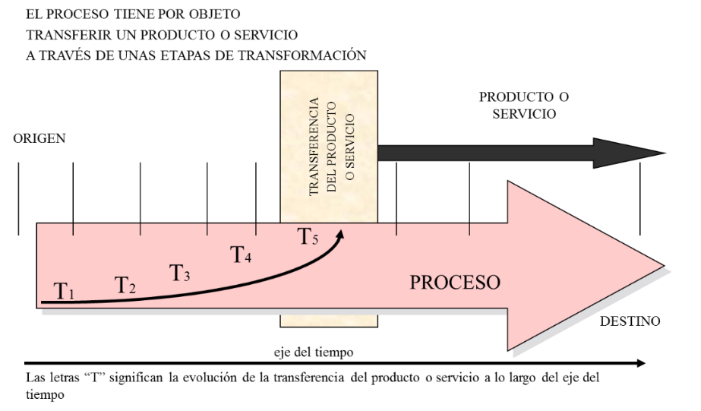

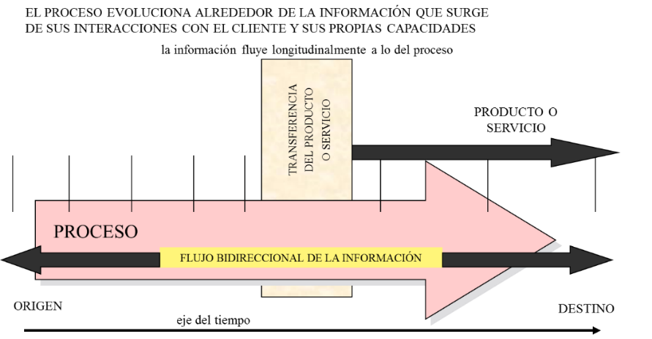

- DOMINIOS SISTÉMICOS DEL PROCESO

